Regelstrecke erklärung
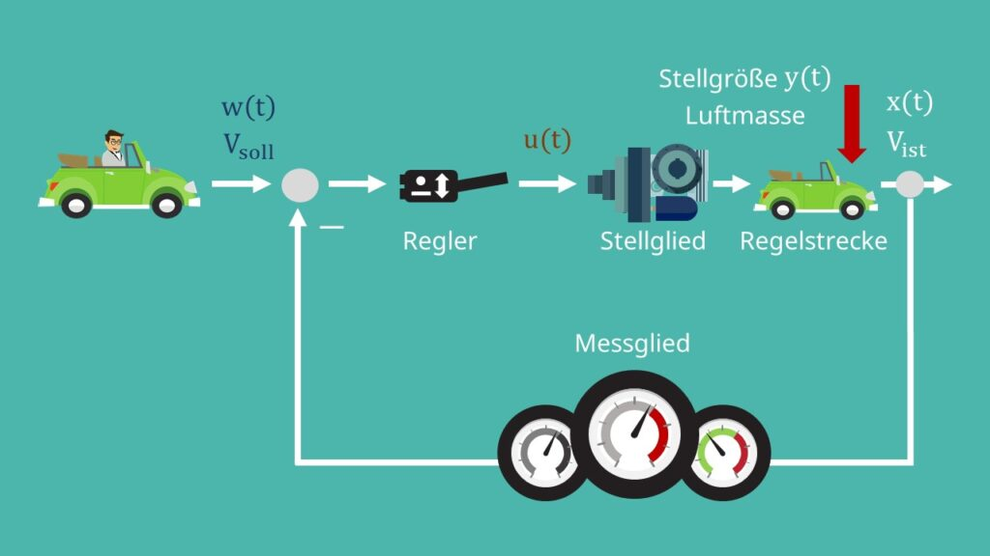
- Sollwert (w(t)): Vorgegebene Zielgeschwindigkeit (z. B. gewünschtes Tempo)
- Vergleich (Summationspunkt): Differenz zwischen Sollwert und Istwert → Regelabweichung
- Regler: Berechnet aus der Abweichung die Stellgröße (u(t))
- Stellglied: Setzt das Reglersignal um (z. B. Drosselklappe / Motorsteuerung)
- Regelstrecke: Das eigentliche System (Auto), das beeinflusst wird
- Stellgröße (y(t)): Eingriff in die Strecke (z. B. Luftmasse / Motorleistung)
- Istwert (x(t)): Tatsächliche Geschwindigkeit des Autos
- Messglied: Misst den Istwert und führt ihn zurück zum Vergleich (Rückkopplung)
Ziel: Die Geschwindigkeit automatisch an den Sollwert anpassen (Regelkreis).

